 |  | S  TG/164/3

INTERNATIONAL UNION FOR THE PROTECTION  OF NEW VARIETIES OF PLANTS | UNION INTERNATIONALE POUR LA PROTECTION  DES OBTENTIONS VÉGÉTALES | INTERNATIONALER VERBAND ZUM SCHUTZ VON PFLANZEN-ZÜCHTUNGEN | UNIÓN INTERNACIONAL PARA LA PROTECCIÓN  DE LAS OBTENCIONES VEGETALES

DIRECTRICES

PARA LA EJECUCIÓN DEL EXAMEN

DE LA DISTINCIÓN, LA HOMOGENEIDAD Y LA ESTABILIDAD

CYMBIDIUM

(Cymbidium Sw.)

GINEBRA
1999

Pueden obtenerse copias de este documento previa petición al precio de 10 francos suizos cada ejemplar, incluyendo correo ordinario por superficie, dirigiéndose a la Oficina de la UPOV, 34 chemin des Colombettes, P.O. Box 18, 1211 Ginebra 20, Suiza.

Este documento puede ser reproducido, traducido y publicado, total o parcialmente, sin la autorización expresa de la UPOV, siempre que se haga mención de la fuente.

* * * * * * *

TG/164/3
ORIGINAL: Inglés
FECHA: 1999-03-24

INTERNATIONAL UNION FOR THE PROTECTION  OF NEW VARIETIES OF PLANTS | UNION INTERNATIONALE POUR LA PROTECTION  DES OBTENTIONS VÉGÉTALES | INTERNATIONALER VERBAND ZUM SCHUTZ VON PFLANZEN-ZÜCHTUNGEN | UNIÓN INTERNACIONAL PARA LA PROTECCIÓN  DE LAS OBTENCIONES VEGETALES

DIRECTRICES

PARA LA EJECUCIÓN DEL EXAMEN

DE LA DISTINCIÓN, LA HOMOGENEIDAD Y LA ESTABILIDAD

CYMBIDIUM

(Cymbidium Sw.)

Se deberán interpretar las Directrices conjuntamente con el documento TG/1/2, el cual contiene notas explicativas sobre los principios generales utilizados para el establecimiento de estas Directrices.

ÍNDICE PÁGINA

I. Objeto de las directrices ............................................................................... 3

II. Material necesario ......................................................................................... 3

III. Ejecución del examen ................................................................................... 3

IV. Métodos y observaciones ............................................................................. 4

V. Modo de agrupar las variedades ................................................................... 4

VI. Caracteres y símbolos ................................................................................... 5

VII. Tabla de caracteres ........................................................................................ 6

VIII. Explicaciones de la tabla de caracteres ......................................................... 29

IX. Bibliografía ................................................................................................... 35

X. Cuestionario técnico ..................................................................................... 36
I. Objeto de las directrices

Estas Directrices de Examen se aplican a todas las variedades de reproducción vegetativa de Cymbidium Sw., de la familia Orchidaceae.

II. Material necesario

1. Las autoridades competentes deciden cuándo, dónde y en qué cantidad y calidad se deberá entregar el material vegetal necesario para la ejecución de exámenes de la variedad. Los solicitantes que presentan material procedente de un país distinto de aquel en el que se efectuará el examen deberán asegurarse de que se han cumplido todas las formalidades aduaneras. La cantidad mínima de material vegetal que debe presentar el solicitante será de:

15 plantas de 2 hasta 3 años con al menos 2 pseudobulbos.

2. El material vegetal proporcionado deberá presentar una aspecto sano, no carecer de vigor o estar afectado por alguna enfermedad o plaga importante.

3. El material vegetal deberá estar exento de todo tratamiento, salvo autorización en contrario o solicitud expresa de las autoridades competentes. Si ha sido tratado, se deberá indicar en detalle el tratamiento aplicado.

III. Ejecución del examen

1. La duración mínima del examen deberá ser, normalmente, de un período de vegetación. Si no puede determinarse suficientemente la distinción o la homogeneidad en un período de vegetación, se deberá extender el examen a un segundo período de vegetación.

2. Normalmente se deberán efectuar los ensayos en un solo lugar. Si ese lugar no permite la expresión de ciertos caracteres importantes de la variedad, se podrá estudiar esa variedad también en otro lugar.

3. Se deberán efectuar los ensayos en invernadero en condiciones que aseguren un desarrollo normal de las especies en cuestión. Las parcelas deberán tener un tamaño tal que permitan la extracción de plantas o partes de plantas para efectuar medidas y conteos sin perjudicar las observaciones ulteriores que se efectuarán hasta el final del período de vegetación. Cada ensayo deberá abarcar un total de 10 plantas. Solamente se podrán utilizar parcelas separadas para observación y medición si han estado sometidas a condiciones ambientales similares.

4. Se podrán ejecutar ensayos adicionales con fines particulares.

IV. Métodos y observaciones

1. Todas las observaciones se deberán efectuar sobre 10 plantas o partes de cada una de las 10 plantas.

2. Para evaluar la homogeneidad de los caracteres se deberá aplicar una población estándar del 1% con una probabilidad de aceptación de al menos el 95%. En el caso de una muestra de 10 plantas, el número de plantas atípicas no deberá exceder de 1.

3. Todas las observaciones sobre el pseudobulbo se deberán efectuar sobre el pseudobulbo en floración.

4. Todas las observaciones sobre la hoja se deberán efectuar en la hoja más larga de un pseudobulbo en floración.

5. Todas las observaciones realizadas relativas a la inflorescencia y a la flor se deberán efectuar cuando el 50% de las flores estén abiertas en la inflorescencia y en la flor más reciente completamente abierta en la inflorescencia, antes del desvaimiento del color.

6. Todas las observaciones relativas a la longitud y el ancho de la flor y las partes de la flor se deberán efectuar sobre el órgano no extendido.

7. Todas las observaciones relativas al color del sépalo, el pétalo y el labelo, se deberán efectuar sobre la cara interior.

8. Todas las observaciones relativas al color de la columnilla se deberán efectuar sobre la cara exterior.

9. Ya que la luz del día es variable, las valoraciones del color establecidas frente a una carta de colores se deberán efectuar en una habitación apropiada utilizando luz artificial, o en pleno día en una habitación sin luz solar directa. La distribución espectral de la fuente luminosa que constituye la luz artificial deberá estar en conformidad con la Norma CIE de Luz Preferida de D 6.500 y debe enmarcarse dentro de los límites de tolerancia establecidos por la Norma Británica (British Standard) 950, Parte I. Estas valoraciones se deberán efectuar con la planta colocada sobre un fondo blanco.

V. Modo de agrupar las variedades

1. La colección de las variedades que vayan a cultivarse se deberá dividir en grupos para facilitar la evaluación de los caracteres distintivos. Los grupos deberán definirse primeramente con arreglo a la especie. Los caracteres que deberán utilizarse para definir los grupos serán los que la experiencia ha demostrado que no varían, o que varían poco, dentro de una variedad. Sus diferentes niveles de expresión deberán repartirse con suficiente uniformidad en la colección.

2. Se recomienda a las autoridades competentes la utilización de los siguientes caracteres para agrupar las variedades:

a) Planta: tamaño (carácter 1)
b) Inflorescencia: número de flores (carácter 20)
c) Pedúnculo: porte (carácter 24)
d) Flor: impresión general de los pétalos y los sépalos (carácter 28)
e) Flor: longitud (carácter 29)
f) Flor: anchura (carácter 30)
g) Época de floración (carácter 100)
h) Flor: color predominante (punto 5.8 del cuestionario técnico)

VI. Caracteres y símbolos

1. Para evaluar la distinción, la homogeneidad y la estabilidad, se deberán utilizar los caracteres indicados en la tabla de caracteres, con sus diferentes niveles de expresión.

2. A efectos del tratamiento electrónico de datos, se han introducido notas (números) frente a los niveles de expresión de cada carácter.

3. Hasta el momento, sólo existen unas pocas variedades; por consiguiente, en la tabla de caracteres se indican principalmente especies y unas pocas variedades ejemplo. Todas las denominaciones de las variedades aparecen precedidas por el nombre del grupo (GREX). Las denominaciones de las variedades están siempre entre comillas. En la medida en que estén disponibles más variedades, se irán añadiendo más nombres de variedades ejemplo.

4. Signos convencionales

(*) Se trata de caracteres que deberán emplearse para todas las variedades en cada período de vegetación en el que se ejecuten exámenes, y que deberán figurar siempre en la descripción de la variedad, a menos que el nivel de expresión de un carácter precedente o las condiciones ambientales regionales lo impidan.

(+) Véanse las explicaciones de la tabla de caracteres en el Capítulo VIII.

VII. Table of Characteristics/Tableau des caractères/Merkmalstabelle/Tabla de caracteres

 | English | français | deutsch | español | Example Varieties  Exemples  Beispielssorten  Variedades ejemplo | Note/  Nota
1.  (*) | Plant: size | Plante: taille | Pflanze: Größe | Planta: tamaño
 | small | petite | klein | pequeño |  | 3
 | medium | moyenne | mittel | medio | Lucky Rainbow “Sainte Lapine” | 5
 | large | grande | groß | grande |  | 7
2.  (*) | Plant: height of tip of longest leaf relative to soil level | Plante: hauteur du sommet de la feuille la plus longue par rapport au niveau du sol | Pflanze: Höhe der Spitze des längsten Blattes im Verhältnis zur Substratoberfläche | Planta: altura de la punta de la hoja más larga respecto del nivel del suelo
 | far above | fortement au-dessous | weit oberhalb | muy por encima |  | 1
 | slightly above | faiblement au-dessous | etwas oberhalb | ligeramente por encima | Lucky Rainbow “Sainte Lapine” | 3
 | same level | au même niveau | auf gleicher Höhe | al mismo nivel |  | 5
 | slightly below | faiblement au-dessus | leicht unterhalb | ligeramente por debajo |  | 7
 | far below | fortement au-dessus | weit unterhalb | muy por debajo |  | 9
3.  (*)  (+) | Plant: angle of longitudinal axis with line from base to highest point of curvature | Plante: angle entre l’axe longitudinal et la ligne joignant la base da la plante au point le plus haut de la courbe | Pflanze: Winkel zwischen der Längsachse und der Linie, die von der Basis bis zum höchsten Punkt der Kurve des Blattes gezogen wird | Planta: ángulo del eje longitudinal con la línea de la base de la planta al punto más alto de curvatura
 | very small | très petit | sehr klein | muy pequeño |  | 1
 | small | petit | klein | pequeño |  | 3
 | medium | moyen | mittel | medio |  | 5
 | large | grand | groß | grande |  | 7
 | very large | très grand | sehr groß | muy grande |  | 9

 | English | français | deutsch | español | Example Varieties  Exemples  Beispielssorten  Variedades ejemplo | Note/  Nota
4.  (*)  (+) | Plant: angle of longitudinal axis with line from base to tip of longest leaf | Plante: angle entre l’axe longitudinal et la ligne joignant la base de la plante au sommet de la feuille la plus longue | Pflanze: Winkel zwischen der Längsachse und der Linie, die von der Basis bis zur Spitze des längsten Blattes gezogen wird | Planta: ángulo del eje longitudinal con la línea de la base de la planta al extremo de la hoja más larga
 | very small | très petit | sehr klein | muy pequeño |  | 1
 | small | petit | klein | pequeño |  | 3
 | medium | moyen | mittel | medio |  | 5
 | large | grand | groß | grande |  | 7
 | very large | très grand | sehr groß | muy grande |  | 9
5.  (*) | Pseudobulb: size | Pseudobulbe: taille | Pseudobulbe: Größe | Pseudobulbo: tamaño
 | very small | très petit | sehr klein | muy pequeño |  | 1
 | small | petit | klein | pequeño |  | 3
 | medium | moyen | mittel | medio | Half Moon “Banana Boat” | 5
 | large | gros | groß | grande |  | 7
6.  (+) | Pseudobulb: shape in longitudinal section | Pseudobulbe: forme en section longitudinale | Pseudobulbe: Form im Längsschnitt | Pseudobulbo: forma en sección longitudinal
 | oblong | oblongue | rechteckig | oblonga |  | 1
 | elliptic | elliptique | elliptisch | elíptica |  | 2
 | circular | circulaire | kreisförmig | circular | Sweet Love “Catilo” | 3
 | ovate | ovale | eiförmig | oval | Lucky Rainbow “Sainte Lapine” | 4

 | English |  | français |  | deutsch |  | español |  | Example Varieties  Exemples  Beispielssorten  Variedades ejemplo |  | Note/  Nota
7. | Pseudobulb: shape in cross section |  | Pseudobulbe: forme en section transversale |  | Pseudobulbe: Form im Querschnitt |  | Pseudobulbo: forma en sección transversal
 | elliptic |  | elliptique |  | elliptisch |  | elíptica |  | Lucky Rainbow “Sainte Lapine” |  | 1
 |  | circular |  | circulaire |  | kreisförmig |  | circular |  | Lucky Rainbow “Lapine Lily” | 2
8.  (*) |  | Plant: number of leaves |  | Plante: nombre de feuilles |  | Pflanze: Anzahl Blätter |  | Planta: número de hojas
 |  | few |  | peu nombreuses |  | gering |  | bajo |  |  | 3
 |  | medium |  | moyennes |  | mittel |  | medio |  |  | 5
 |  | many |  | nombreuses |  | groß |  | alto |  |  | 7
9.  (*) |  | Leaf: length |  | Feuille: longueur |  | Blatt: Länge |  | Hoja: longitud
 |  | short |  | courte |  | kurz |  | corta |  |  | 3
 |  | medium |  | moyenne |  | mittel |  | media |  | Lucky Rainbow “Sainte Lapine” | 5
 |  | long |  | longue |  | lang |  | larga |  |  | 7
10.  (*) |  | Leaf: width |  | Feuille: largeur |  | Blatt: Breite |  | Hoja: anchura
 |  | narrow |  | étroite |  | schmal |  | estrecha |  |  | 3
 |  | medium |  | moyenne |  | mittel |  | media |  |  | 5
 |  | broad |  | large |  | breit |  | ancha |  |  | 7
11. |  | Leaf: thickness |  | Feuille: épaisseur |  | Blatt: Dicke |  | Hoja: grosor
 |  | thin |  | mince |  | dünn |  | delgado |  |  | 3
 |  | medium |  | moyenne |  | mittel |  | medio |  | Lucky Rainbow “Sainte Lapine” | 5
 |  | thick |  | épaisse |  | dick |  | grueso |  |  | 7

 | English |  | français |  | deutsch |  | español |  | Example Varieties  Exemples  Beispielssorten  Variedades ejemplo |  | Note/  Nota
12.  (*)  (+) |  | Leaf: shape |  | Feuille: forme |  | Blatt: Form |  | Hoja: forma
 |  | narrow lanceolate |  | lancéolée étroite |  | schmal lanzettlich |  | estrecha lanceolada |  |  | 1
 |  | linear |  | linéaire |  | linear |  | lineal |  | Lucky Rainbow “Sainte Lapine” | 2
 |  | oblanceolate |  | oblancéolée |  | verkehrt lanzettlich |  | oblanceolada |  | Lucky Rainbow “Lapine Smile” | 3
 |  | spatulate |  | spatulée |  | spatelförmig |  | espatulada |  |  | 4
13.  (+) |  | Leaf: shape of apex |  | Feuille: forme de l’apex |  | Blatt: Form der Spitze |  | Hoja: forma del ápice
 |  | acute |  | aigu |  | spitz |  | agudo |  |  | 1
 |  | obtuse |  | obtus |  | stumpf |  | obtuso |  |  | 2
 |  | emarginate |  | émarginé |  | eingesenkt |  | emarginado |  |  | 3
14.  (+) |  | Leaf: symmetry of apex |  | Feuille: symétrie de l’apex |  | Blatt: Symmetrie der Spitze |  | Hoja: simetría del ápice
 |  | asymmetric |  | asymétrique |  | asymmetrisch |  | asimétrico |  |  | 1
 |  | symmetric |  | symétrique |  | symmetrisch |  | simétrico |  |  | 2
15. |  | Leaf: shape in cross section |  | Feuille: forme en section transversale |  | Blatt: Form im Querschnitt |  | Hoja: forma en sección transversal
 |  | straight |  | droite |  | gerade |  | recta |  | Lucky Rainbow “Lapine Lily” | 1
 |  | concave |  | concave |  | konkav |  | cóncava |  |  | 2
16. |  | Leaf: twisting |  | Feuille: torsion |  | Blatt: Drehung |  | Hoja: torsión
 |  | absent or very weak |  | absente ou très faible |  | fehlend oder sehr gering |  | ausente o muy débil |  | Sweet Love “Catilo” | 1
 |  | weak |  | faible |  | gering |  | débil |  |  | 3
 |  | medium |  | moyenne |  | mittel |  | media |  | Lucky Rainbow “Sainte Lapine” | 5
 |  | strong |  | forte |  | stark |  | fuerte |  |  | 7
 |  | very strong |  | très forte |  | sehr stark |  | muy fuerte |  | Great Flower “Hige” | 9

 | English |  | français |  | deutsch |  | español |  | Example Varieties  Exemples  Beispielssorten  Variedades ejemplo |  | Note/  Nota
17. |  | Leaf: green color |  | Feuille: couleur verte |  | Blatt: Grünfärbung |  | Hoja: color verde
 |  | light |  | claire |  | hell |  | claro |  |  | 3
 |  | medium |  | moyenne |  | mittel |  | medio |  |  | 5
 |  | dark |  | foncée |  | dunkel |  | oscuro |  |  | 7
18. |  | Leaf sheath: anthocyanin coloration |  | Gaine de la feuille: pigmentation anthocyanique |  | Blattscheide: Anthocyanfärbung |  | Vaina de la hoja: pigmentación antociánica
 |  | absent |  | absente |  | fehlend |  | ausente |  |  | 1
 |  | present |  | présente |  | vorhanden |  | presente |  |  | 9
19.  (*) |  | Inflorescence: type |  | Inflorescence: type |  | Blütenstand: Typ |  | Inflorescencia: tipo
 |  | solitary |  | isolée |  | einzeln |  | solitaria |  |  | 1
 |  | raceme |  | en grappe |  | Traube |  | en racimo |  |  | 2
20.  (*) |  | Varieties with raceme only: Inflorescence: number of flowers |  | Seulement variétés avec inflorescences en grappes: Inflorescence: nombre de fleurs |  | Nur Sorten mit Trauben: Blütenstand: Anzahl Blüten |  | Sólo variedades con racimo: Inflorescencia: número de flores
 |  | few |  | peu nombreuses |  | gering |  | bajo |  |  | 3
 |  | medium |  | moyennement nombreuses |  | mittel |  | medio |  | Sweet Love “Catilo” | 5
 |  | many |  | nombreuses |  | groß |  | alto |  |  | 7
21.  (*) |  | Peduncle: length |  | Pédoncule: longueur |  | Blumenstiel: Länge |  | Pedúnculo: longitud
 |  | short |  | court |  | kurz |  | corta |  |  | 3
 |  | medium |  | moyen |  | mittel |  | media |  | Lucky Rainbow “Sainte Lapine” | 5
 |  | long |  | long |  | lang |  | larga |  |  | 7

 | English |  | français |  | deutsch |  | español |  | Example Varieties  Exemples  Beispielssorten  Variedades ejemplo |  | Note/  Nota
22.  (*) |  | Peduncle: thickness |  | Pédoncule: épaisseur |  | Blumenstiel: Dicke |  | Pedúnculo: grosor
 |  | thin |  | mince |  | dünn |  | delgado |  |  | 3
 |  | medium |  | moyen |  | mittel |  | medio |  | Lucky Rainbow “Sainte Lapine” | 5
 |  | thick |  | épais |  | dick |  | grueso |  |  | 7
23. |  | Peduncle: rigidity |  | Pédoncule: rigidité |  | Blumenstiel: Festigkeit |  | Pedúnculo: rigidez
 |  | weak |  | faible |  | gering |  | débil |  |  | 3
 |  | medium |  | moyenne |  | mittel |  | media |  | Lucky Rainbow “Sainte Lapine” | 5
 |  | strong |  | forte |  | hoch |  | fuerte |  | Sweet Love “Catilo” | 7
24.  (*) |  | Peduncle: attitude |  | Pédoncule: port |  | Blumenstiel: Haltung |  | Pedúnculo: porte
 |  | erect |  | dressé |  | aufrecht |  | erecto |  | Half Moon “Banana Boat” | 1
 |  | semi-erect |  | demi-dressé |  | halbaufrecht |  | semierecto |  | Lucky Rainbow “Sainte Lapine” | 3
 |  | horizontal |  | horizontal |  | waagerecht |  | horizontal |  |  | 5
 |  | semi-pendulous |  | demi-retombant |  | halbhängend |  | semicolgante |  |  | 7
 |  | pendulous |  | retombant |  | hängend |  | colgante |  |  | 9
25.  (*) |  | Peduncle: anthocyanin coloration |  | Pédoncule: pigmentation anthocyanique |  | Blumenstiel: Anthocyanfärbung |  | Pedúnculo: pigmentación antociánica
 |  | absent |  | absente |  | fehlend |  | ausente |  |  | 1
 |  | present |  | présente |  | vorhanden |  | presente |  |  | 9

 | English |  | français |  | deutsch |  | español |  | Example Varieties  Exemples  Beispielssorten  Variedades ejemplo |  | Note/  Nota
26. |  | Peduncle: size of bract |  | Pédoncule: taille  des bractées |  | Blumenstiel: Größe der Hüllblätter |  | Pedúnculo: tamaño de la bráctea
 |  | small |  | petites |  | klein |  | pequeño |  |  | 3
 |  | medium |  | moyennes |  | mittel |  | medio |  | Lucky Rainbow “Sainte Lapine” | 5
 |  | large |  | grandes |  | groß |  | grande |  |  | 7
27.  (*) |  | Flower: type |  | Fleur: type |  | Blume: Typ |  | Flor: tipo
 |  | single |  | simple |  | einfach |  | simple |  |  | 1
 |  | semi-double |  | demi-double |  | halbgefüllt |  | semidoble |  |  | 2
 |  | double |  | double |  | gefüllt |  | doble |  |  | 3
28.  (*) |  | Flower: general impression of petals and sepals |  | Fleur: impression générale des pétales et sépales |  | Blüte: allgemeiner Eindruck der Petalen und Sepalen |  | Flor: aspecto general de los pétalos y los sépalos
 |  | all incurved |  | toutes incurvées |  | alle eingebogen |  | todos encorvados |  | Lucky Rainbow “Sainte Lapine” | 1
 |  | some incurved, some spreading |  | quelques-unes incurvées, quelques autres étalées |  | einige eingebogen, andere gespreizt |  | algunos encorvados, algunos extendidos |  | Great Flower “Hige” | 2
 |  | all spreading |  | toutes étalées |  | alle gespreizt |  | todos extendidos |  | Fire Starter “Perfect Rouge” | 3
 |  | some spreading, some reflexed |  | quelques-unes étalées, quelques autres réfléchies |  | einige gespreizt, andere zurückgebogen |  | algunos extendidos, algunos cóncavos |  |  | 4
 |  | all reflexed |  | toutes réfléchies |  | alle zurückgebogen |  | todos cóncavos |  |  | 5
 |  | some incurved, some reflexed |  | quelques-unes incurvées, quelques autres réfléchies |  | einige eingebogen, andere zurückgebogen |  | algunos encorvados, algunos cóncavos |  |  | 6

 | English |  | français |  | deutsch |  | español |  | Example Varieties  Exemples  Beispielssorten  Variedades ejemplo |  | Note/  Nota
29.  (*)  (+) |  | Flower: length |  | Fleur: longueur |  | Blüte: Länge |  | Flor: longitud
 |  | short |  | courte |  | kurz |  | corta |  | Lucky Rainbow “Sainte Lapine” | 3
 |  | medium |  | moyenne |  | mittel |  | media |  |  | 5
 |  | long |  | longue |  | lang |  | larga |  |  | 7
30.  (*)  (+) |  | Flower: width |  | Fleur: largeur |  | Blüte: Breite |  | Flor: anchura
 |  | narrow |  | étroite |  | schmal |  | estrecha |  | Lucky Rainbow “Sainte Lapine” | 3
 |  | medium |  | moyenne |  | mittel |  | media |  | Fire Starter “Perfect Rouge” | 5
 |  | broad |  | large |  | breit |  | ancha |  |  | 7
31. |  | Flower: fragrance |  | Fleur: parfum |  | Blüte: Duft |  | Flor: fragancia
 |  | absent or very weakly expressed |  | nul ou très faiblement exprimé |  | fehlend oder sehr schwach ausgeprägt |  | ausente o expresada muy débilmente |  |  | 1
 |  | weakly expressed |  | faiblement exprimé |  | schwach ausgeprägt |  | expresada débilmente |  |  | 2
 |  | strongly expressed |  | fortement exprimé |  | stark ausgeprägt |  | expresada fuertemente |  |  | 3
32.  (*) |  | Dorsal sepal: length |  | Sépale dorsal: longueur |  | Dorsale Sepale: Länge |  | Sépalo dorsal: longitud
 |  | short |  | court |  | kurz |  | corta |  | Green Sour “Fresh” | 3
 |  | medium |  | moyen |  | mittel |  | media |  | Fire Starter “Perfect Rouge” | 5
 |  | long |  | long |  | lang |  | larga |  |  | 7
33.  (*) |  | Dorsal sepal: width |  | Sépale dorsal: largeur |  | Dorsale Sepale: Breite |  | Sépalo dorsal: anchura
 |  | narrow |  | étroit |  | schmal |  | estrecha |  |  | 3
 |  | medium |  | moyen |  | mittel |  | media |  | Fire Starter “Perfect Rouge” | 5
 |  | broad |  | large |  | breit |  | ancha |  |  | 7

 | English |  | français |  | deutsch |  | español |  | Example Varieties  Exemples  Beispielssorten  Variedades ejemplo |  | Note/  Nota
34.  (*)  (+) |  | Dorsal sepal: shape |  | Sépale dorsal: forme |  | Dorsale Sepale: Form |  | Sépalo dorsal: forma
 |  | lanceolate |  | lancéolé |  | lanzettlich |  | lanceolada |  |  | 1
 |  | linear |  | linéaire |  | linear |  | lineal |  |  | 2
 |  | oblong |  | oblong |  | rechteckig |  | oblonga |  | Fire Starter “Perfect Rouge” | 3
 |  | elliptic |  | elliptique |  | elliptisch |  | elíptica |  | Sweet Love “Catilo” | 4
 |  | obovate |  | obovale |  | verkehrt eiförmig |  | oboval |  |  | 5
35.  (*)  (+) |  | Dorsal sepal: curvature of longitudinal axis |  | Sépale dorsal: courbure de l’axe longitudinal |  | Dorsale Sepale: Biegung der Längsachse |  | Sépalo dorsal: curvatura del eje longitudinal
 |  | incurved with reflexed apex |  | incurvé avec sommet réfléchi |  | einwärts gebogen mit zurückgebogener Spitze |  | encorvada con ápice cóncavo |  |  | 1
 |  | strongly incurved |  | fortement incurvé |  | stark einwärts gebogen |  | fuertemente encorvada |  |  | 2
 |  | slightly incurved |  | faiblement incurvé |  | schwach einwärts gebogen |  | ligeramente encorvada |  | Lucky Rainbow “Sainte Lapine” | 3
 |  | straight |  | droit |  | gerade |  | recta |  | Lucky Rainbow “Lapine Smile” | 4
 |  | slightly reflexed |  | faiblement réfléchi |  | schwach zurückgebogen |  | ligeramente cóncava |  |  | 5
 |  | strongly reflexed |  | fortement réfléchi |  | stark zurückgebogen |  | fuertemente cóncava |  |  | 6
 |  | reflexed with incurved apex |  | réfléchi avec sommet incurvé |  | zurückgebogen mit einwärts gebogener Spitze |  | cóncava con ápice encorvado |  |  | 7
36.  (+) |  | Dorsal sepal: shape of apex |  | Sépale dorsal: forme du sommet |  | Dorsale Sepale: Form der Spitze |  | Sépalo dorsal: forma del ápice
 |  | narrow acute |  | aigu étroit |  | schmalspitz |  | aguda estrecha |  |  | 1
 |  | acute |  | aigu |  | spitz |  | aguda |  | Lucky Rainbow “Sainte Lapine” | 2
 |  | obtuse |  | obtus |  | stumpf |  | obtusa |  |  | 3
 |  | truncate |  | tronqué |  | abgestumpft |  | truncada |  |  | 4
 |  | emarginate |  | émarginé |  | eingesenkt |  | emarginada |  |  | 5
 | English |  | français |  | deutsch |  | español |  | Example Varieties  Exemples  Beispielssorten  Variedades ejemplo |  | Note/  Nota
37.  (*) |  | Dorsal sepal: recurvature of margin |  | Sépale dorsal: recourbure du bord |  | Dorsale Sepale: Zurückbiegung des Randes |  | Sépalo dorsal: recurvatura del borde
 |  | absent or very weak |  | nulle ou très faible |  | fehlend oder sehr gering |  | ausente o muy débil |  | Lucky Rainbow “Sainte Lapine” | 1
 |  | weak |  | faible |  | gering |  | débil |  |  | 3
 |  | medium |  | moyenne |  | mittel |  | media |  |  | 5
 |  | strong |  | forte |  | stark |  | fuerte |  |  | 7
 |  | very strong |  | très forte |  | sehr stark |  | muy fuerte |  |  | 9
38.  (*) |  | Dorsal sepal: undulation of margin |  | Sépale dorsal: ondulation du bord |  | Dorsale Sepale: Wellung des Randes |  | Sépalo dorsal: ondulación del borde
 |  | absent or very weak |  | nulle ou très faible |  | fehlend oder sehr gering |  | ausente o muy débil |  |  | 1
 |  | weak |  | faible |  | gering |  | débil |  |  | 3
 |  | medium |  | moyenne |  | mittel |  | media |  |  | 5
 |  | strong |  | forte |  | stark |  | fuerte |  |  | 7
 |  | very strong |  | très forte |  | sehr stark |  | muy fuerte |  |  | 9
39.  (*) |  | Lateral sepal: length |  | Sépale latéral: longueur |  | Seitliche Sepale: Länge |  | Sépalo lateral: longitud
 |  | short |  | court |  | kurz |  | corta |  | Green Sour “Fresh” | 3
 |  | medium |  | moyen |  | mittel |  | media |  | Lucky Rainbow “Lapine Smile” | 5
 |  | long |  | long |  | lang |  | larga |  |  | 7
40.  (*) |  | Lateral sepal: width |  | Sépale latéral: largeur |  | Seitliche Sepale: Breite |  | Sépalo lateral: anchura
 |  | narrow |  | étroit |  | schmal |  | estrecha |  |  | 3
 |  | medium |  | moyen |  | mittel |  | media |  | Lucky Rainbow “Lapine Smile” | 5
 |  | broad |  | large |  | breit |  | ancha |  | Lucky Rainbow “Sainte Lapine” | 7

 | English |  | français |  | deutsch |  | español |  | Example Varieties  Exemples  Beispielssorten  Variedades ejemplo |  | Note/  Nota
41.  (*)  (+) |  | Lateral sepal: shape |  | Sépale latéral: forme |  | Seitliche Sepale: Form |  | Sépalo lateral: forma
 |  | lanceolate |  | lancéolé |  | lanzettlich |  | lanceolada |  |  | 1
 |  | linear |  | linéaire |  | linear |  | lineal |  | Half Moon “Banana Boat” | 2
 |  | oblong |  | oblong |  | rechteckig |  | oblonga |  |  | 3
 |  | elliptic |  | elliptique |  | elliptisch |  | elíptica |  |  | 4
 |  | obovate |  | obovale |  | verkehrt eiförmig |  | oboval |  | Lucky Rainbow “Sainte Lapine” | 5
42.  (*)  (+) |  | Lateral sepal: curvature of longitudinal axis |  | Sépale latéral: courbure de l’axe longitudinal |  | Seitliche Sepale: Biegung der Längsachse |  | Sépalo lateral: curvatura del eje longitudinal
 |  | incurved with reflexed apex |  | incurvé avec sommet réfléchi |  | einwärts gebogen mit zurückgebogener Spitze |  | encorvada con ápice cóncavo |  |  | 1
 |  | strongly incurved |  | fortement incurvé |  | stark einwärts gebogen |  | fuertemente encorvada |  |  | 2
 |  | slightly incurved |  | faiblement incurvé |  | schwach einwärts gebogen |  | ligeramente encorvada |  | Lucky Rainbow “Sainte Lapine” | 3
 |  | straight |  | droit |  | gerade |  | recta |  | Lucky Rainbow “Lapine Lily” | 4
 |  | slightly reflexed |  | faiblement réfléchi |  | schwach zurückgebogen |  | ligeramente cóncava |  |  | 5
 |  | strongly reflexed |  | fortement réfléchi |  | stark zurückgebogen |  | fuertemente cóncava |  |  | 6
 |  | reflexed with incurved apex |  | réfléchi avec sommet incurvé |  | zurückgebogen mit einwärts gebogener Spitze |  | cóncava con ápice encorvado |  |  | 7
43.  (+) |  | Lateral sepal: shape of apex |  | Sépale latéral: forme du sommet |  | Seitliche Sepale: Form der Spitze |  | Sépalo lateral: forma del ápice
 |  | narrow acute |  | aigu étroit |  | schmalspitz |  | aguda estrecha |  |  | 1
 |  | acute |  | aigu |  | spitz |  | aguda |  | Fire Starter “Perfect Rouge” | 2
 |  | obtuse |  | obtus |  | stumpf |  | obtusa |  |  | 3
 |  | truncate |  | tronqué |  | abgestumpft |  | truncada |  |  | 4
 |  | emarginate |  | émarginé |  | eingesenkt |  | emarginada |  |  | 5
 | English |  | français |  | deutsch |  | español |  | Example Varieties  Exemples  Beispielssorten  Variedades ejemplo |  | Note/  Nota
44.  (*) |  | Lateral sepal: recurvature of margin |  | Sépale latéral: recourbure du bord |  | Seitliche Sepale: Zurückbiegung des Randes |  | Sépalo lateral: recurvatura del borde
 |  | absent or very weak |  | nulle ou très faible |  | fehlend oder sehr gering |  | ausente o muy débil |  | Lucky Rainbow “Sainte Lapine” | 1
 |  | weak |  | faible |  | gering |  | débil |  |  | 3
 |  | medium |  | moyenne |  | mittel |  | media |  | Lucky Rainbow “Lapine Smile” | 5
 |  | strong |  | forte |  | stark |  | fuerte |  |  | 7
 |  | very strong |  | très forte |  | sehr stark |  | muy fuerte |  |  | 9
45.  (*) |  | Lateral sepal: undulation of margin |  | Sépale latéral: ondulation du bord |  | Seitliche Sepale: Wellung des Randes |  | Sépalo lateral: ondulación del borde
 |  | absent or very weak |  | nulle ou très faible |  | fehlend oder sehr gering |  | ausente o muy débil |  |  | 1
 |  | weak |  | faible |  | gering |  | débil |  |  | 3
 |  | medium |  | moyenne |  | mittel |  | media |  | Great Flower “Hige” | 5
 |  | strong |  | forte |  | stark |  | fuerte |  |  | 7
 |  | very strong |  | très forte |  | sehr stark |  | muy fuerte |  |  | 9
46.  (*) |  | Sepal: number of colors |  | Sépale: nombre de couleurs |  | Sepale: Anzahl Farben |  | Sépalo: número de colores
 |  | one |  | une |  | eine |  | uno |  |  | 1
 |  | two |  | deux |  | zwei |  | dos |  |  | 2
 |  | three |  | trois |  | drei |  | tres |  |  | 3
 |  | more than three |  | plus de trois |  | mehr als drei |  | más de tres |  |  | 4
47.  (*) |  | Sepal: color of middle part |  | Sépale: couleur de la partie centrale |  | Sepale: Farbe des Mittelteiles |  | Sépalo: color de la parte central
 |  | RHS Colour Chart (indicate reference number) |  | Code RHS des couleurs (indiquer le numéro de référence) |  | RHS-Farbkarte (Nummer angeben). |  | Carta de colores RHS (indicar número de referencia)

 | English |  | français |  | deutsch |  | español |  | Example Varieties  Exemples  Beispielssorten  Variedades ejemplo |  | Note/  Nota
48.  (*) |  | Sepal: border between color zones |  | Sépale: limite entre les zones de la couleur |  | Sepale: Übergang zwischen den Farbzonen |  | Sépalo: limite entre los colores
 |  | abrupt |  | nette |  | plötzlich |  | abrupto |  |  | 1
 |  | gradual |  | floue |  | allmählich |  | gradual |  |  | 2
49.  (*) |  | Sepal: color of margin |  | Sépale: couleur du bord |  | Sepale: Farbe des Randes |  | Sépalo: color del borde
 |  | RHS Colour Chart (indicate reference number) |  | Code RHS des couleurs (indiquer le numéro de référence) |  | RHS-Farbkarte (Nummer angeben) |  | Carta de colores RHS (indicar número de referencia)
50.  (*) |  | Sepal: spots |  | Sépale: taches |  | Sepale: Flecken |  | Sépalo: manchas
 |  | absent |  | absentes |  | fehlend |  | ausentes |  |  | 1
 |  | present |  | présentes |  | vorhanden |  | presentes |  |  | 9
51. |  | Sepal: size of spots |  | Sépale: taille des taches |  | Sepale: Größe der Flecken |  | Sépalo: tamaño de las machas
 |  | small |  | petites |  | klein |  | pequeño |  |  | 3
 |  | medium |  | moyennes |  | mittel |  | medio |  |  | 5
 |  | large |  | grandes |  | groß |  | grande |  |  | 7
52. |  | Sepal: color of spots |  | Sépale: couleur des taches |  | Sepale: Farbe der Flecken |  | Sépalo: color de las manchas
 |  | RHS Colour Chart (indicate reference number) |  | Code RHS des couleurs (indiquer le numéro de référence) |  | RHS-Farbkarte (Nummer angeben) |  | Carta de colores RHS (indicar número de referencia)
53.  (*)  (+) |  | Sepal: cuneate area (differently colored) |  | Sépale: zone cunéiforme (avec couleur différente) |  | Sepale: keilförmige Zone (mit unterschiedlicher Farbe) |  | Sépalo: zona cuneiforme (de color diferente)
 |  | absent |  | absente |  | fehlend |  | ausente |  |  | 1
 |  | present |  | présente |  | vorhanden |  | presente |  |  | 9

 | English |  | français |  | deutsch |  | español |  | Example Varieties  Exemples  Beispielssorten  Variedades ejemplo |  | Note/  Nota
54. |  | Sepal: color of cuneate area  (as for 53) |  | Sépale: couleur de la zone cunéiforme (comme pour 53) |  | Sepale: Farbe der keilförmigen Zone (wie unter 53) |  | Sépalo: color de la zona cuneiforme (como en 53)
 |  | RHS Colour Chart (indicate reference number) |  | Code RHS des couleurs (indiquer le numéro de référence) |  | RHS-Farbkarte (Nummer angeben) |  | Carta de colores RHS (indicar número de referencia)
55.  (*) |  | Sepal: stripes |  | Sépale: stries |  | Sepale: Streifen |  | Sépalo: estrías
 |  | absent |  | absentes |  | fehlend |  | ausentes |  |  | 1
 |  | present |  | présentes |  | vorhanden |  | presentes |  |  | 9
56. |  | Sepal: color of stripes |  | Sépale: couleur des stries |  | Sepale: Farbe der Streifen |  | Sépalo: color de las estrías
 |  | RHS Colour Chart (indicate reference number) |  | Code RHS des couleurs (indiquer le numéro de référence) |  | RHS-Farbkarte (Nummer angeben) |  | Carta de colores RHS (indicar número de referencia)
57.  (*) |  | Petal: length |  | Pétale: longueur |  | Petale: Länge |  | Pétalo: longitud
 |  | short |  | court |  | kurz |  | corta |  |  | 3
 |  | medium |  | moyen |  | mittel |  | media |  | Fire Starter “Perfect Rouge” | 5
 |  | long |  | long |  | lang |  | larga |  |  | 7
58.  (*) |  | Petal: width |  | Pétale: largeur |  | Petale: Breite |  | Pétalo: anchura
 |  | narrow |  | étroit |  | schmal |  | estrecha |  |  | 3
 |  | medium |  | moyen |  | mittel |  | media |  | Lucky Rainbow “Sainte Lapine” | 5
 |  | broad |  | large |  | breit |  | ancha |  | Excel Amour “Look” | 7

 | English |  | français |  | deutsch |  | español |  | Example Varieties  Exemples  Beispielssorten  Variedades ejemplo |  | Note/  Nota
59.  (*)  (+) |  | Petal: shape |  | Pétale: forme |  | Petale: Form |  | Pétalo: forma
 |  | linear |  | linéaire |  | linear |  | lineal |  |  | 1
 |  | oblong |  | oblong |  | rechteckig |  | oblonga |  | Sweet Love “Catilo” | 2
 |  | elliptic |  | elliptique |  | elliptisch |  | elíptica |  |  | 3
 |  | rhombic |  | losangique |  | rhombisch |  | rómbica |  |  | 4
 |  | obovate |  | obovale |  | verkehrt eiförmig |  | oboval |  | Lucky Rainbow “Sainte Lapine” | 5
 |  | spatulate |  | spatulé |  | spatelförmig |  | espatulada |  |  | 6
60.  (*)  (+) |  | Petal: curvature of longitudinal axis |  | Pétale: courbure de l’axe longitudinal |  | Petale: Biegung der Längsachse |  | Pétalo: curvatura del eje longitudinal
 |  | incurved with reflexed apex |  | incurvé avec sommet réfléchi |  | einwärts gebogen mit zurückgebogener Spitze |  | encorvada con ápice cóncavo |  |  | 1
 |  | strongly incurved |  | fortement incurvé |  | stark einwärts gebogen |  | fuertemente encorvada |  |  | 2
 |  | slightly incurved |  | faiblement incurvé |  | schwach einwärts gebogen |  | ligeramente encorvada |  | Lucky Rainbow “Sainte Lapine” | 3
 |  | straight |  | droit |  | gerade |  | recta |  | Lucky Rainbow “Lapine Lily” | 4
 |  | slightly reflexed |  | faiblement réfléchi |  | schwach zurückgebogen |  | ligeramente cóncava |  |  | 5
 |  | strongly reflexed |  | fortement réfléchi |  | stark zurückgebogen |  | fuertemente cóncava |  |  | 6
 |  | reflexed with incurved apex |  | réfléchi avec sommet incurvé |  | zurückgebogen mit einwärts gebogener Spitze |  | cóncava con ápice encorvado |  |  | 7

 | English |  | français |  | deutsch |  | español |  | Example Varieties  Exemples  Beispielssorten  Variedades ejemplo |  | Note/  Nota
61.  (+) |  | Petal: shape of apex |  | Pétale: forme du sommet |  | Petale: Form der Spitze |  | Pétalo: forma del ápice
 |  | narrow acute |  | aigu étroit |  | schmalspitz |  | aguda estrecha |  |  | 1
 |  | acute |  | aigu |  | spitz |  | aguda |  |  | 2
 |  | obtuse |  | obtus |  | stumpf |  | obtusa |  |  | 3
 |  | truncate |  | tronqué |  | abgestumpft |  | truncada |  |  | 4
 |  | emarginate |  | émarginé |  | eingesenkt |  | emarginada |  |  | 5
62.  (*) |  | Petal: recurvature of margin |  | Pétale: recourbure du bord |  | Petale: Zurückbiegung des Randes |  | Pétalo: recurvatura del borde
 |  | absent or very weak |  | nulle ou très faible |  | fehlend oder sehr gering |  | ausente o muy débil |  |  | 1
 |  | weak |  | faible |  | gering |  | débil |  |  | 3
 |  | medium |  | moyenne |  | mittel |  | media |  |  | 5
 |  | strong |  | forte |  | stark |  | fuerte |  |  | 7
 |  | very strong |  | très forte |  | sehr stark |  | muy fuerte |  |  | 9
63.  (*) |  | Petal: undulation of margin |  | Pétale: ondulation du bord |  | Petale: Wellung des Randes |  | Pétalo: ondulación del borde
 |  | absent or very weak |  | nulle ou très faible |  | fehlend oder sehr gering |  | ausente o muy débil |  |  | 1
 |  | weak |  | faible |  | gering |  | débil |  |  | 3
 |  | medium |  | moyenne |  | mittel |  | media |  | Half Moon “Banana Boat” | 5
 |  | strong |  | forte |  | stark |  | fuerte |  |  | 7
 |  | very strong |  | très forte |  | sehr stark |  | muy fuerte |  |  | 9
64.  (*) |  | Petal: number of colors |  | Pétale: nombre de couleurs |  | Petale: Anzahl Farben |  | Pétalo: número de colores
 |  | one |  | une |  | eine |  | uno |  |  | 1
 |  | two |  | deux |  | zwei |  | dos |  |  | 2
 |  | three |  | trois |  | drei |  | tres |  |  | 3
 |  | more than three |  | plus de trois |  | mehr als drei |  | más de tres |  |  | 4
 | English |  | français |  | deutsch |  | español |  | Example Varieties  Exemples  Beispielssorten  Variedades ejemplo |  | Note/  Nota
65.  (*) |  | Petal: color of middle part |  | Pétale: couleur de la partie centrale |  | Petale: Farbe des Mittelteiles |  | Pétalo: color de la parte central
 |  | RHS Colour Chart (indicate reference number) |  | Code RHS des couleurs (indiquer le numéro de référence) |  | RHS-Farbkarte (Nummer angeben) |  | Carta de colores RHS (indicar número de referencia)
66.  (*) |  | Petal: border between color zones |  | Pétale: limite entre les zones de la couleur |  | Petale: Übergang zwischen den Farbzonen |  | Pétalo: limite entre los colores
 |  | abrupt |  | nette |  | plötzlich |  | abrupto |  |  | 1
 |  | gradual |  | floue |  | allmählich |  | progresivo |  |  | 2
67.  (*) |  | Petal: color of margin |  | Pétale: couleur du bord |  | Petale: Farbe des Randes |  | Pétalo: color del borde
 |  | RHS Colour Chart (indicate reference number) |  | Code RHS des couleurs (indiquer le numéro de référence) |  | RHS-Farbkarte (Nummer angeben) |  | Carta de colores RHS (indicar número de referencia)
68.  (*) |  | Petal: spots |  | Pétale: taches |  | Petale: Flecken |  | Pétalo: manchas
 |  | absent |  | absentes |  | fehlend |  | ausentes |  |  | 1
 |  | present |  | présentes |  | vorhanden |  | presentes |  |  | 9
69. |  | Petal: size of spots |  | Pétale: taille des taches |  | Petale: Größe der Flecken |  | Pétalo: tamaño de las manchas
 |  | small |  | petites |  | klein |  | pequeño |  |  | 3
 |  | medium |  | moyennes |  | mittel |  | medio |  |  | 5
 |  | large |  | grandes |  | groß |  | grande |  |  | 7
70. |  | Petal: color of spots |  | Pétale: couleur des taches |  | Petale: Farbe der Flecken |  | Pétalo: color de las manchas
 |  | RHS Colour Chart (indicate reference number) |  | Code RHS des couleurs (indiquer le numéro de référence) |  | RHS-Farbkarte (Nummer angeben) |  | Carta de colores RHS (indicar número de referencia)

 | English |  | français |  | deutsch |  | español |  | Example Varieties  Exemples  Beispielssorten  Variedades ejemplo |  | Note/  Nota
71.  (*)  (+) |  | Petal: cuneate area  (differently colored) |  | Pétale: zone cunéiforme (avec couleur différente) |  | Petale: keilförmige Zone (mit unterschiedlicher Farbe) |  | Pétalo: zona cuneiforme (de color diferente)
 |  | absent |  | absente |  | fehlend |  | ausente |  |  | 1
 |  | present |  | présente |  | vorhanden |  | presente |  |  | 9
72. |  | Petal: color of cuneate area  (as for 71) |  | Pétale: couleur de la zone cunéiforme (comme pour 71) |  | Petale: Farbe der keilförmigen Zone (wie unter 71) |  | Pétalo: color de la zona cuneiforme (como en 71)
 |  | RHS Colour Chart (indicate reference number) |  | Code RHS des couleurs (indiquer le numéro de référence) |  | RHS-Farbkarte (Nummer angeben) |  | Carta de colores RHS (indicar número de referencia)
73.  (*) |  | Petal: stripes |  | Pétale: stries |  | Petale: Streifen |  | Pétalo: estrías
 |  | absent |  | absentes |  | fehlend |  | ausentes |  |  | 1
 |  | present |  | présentes |  | vorhanden |  | presentes |  |  | 9
74. |  | Petal: color of stripes |  | Pétale: couleur des stries |  | Petale: Farbe der Streifen |  | Pétalo: color de las estrías
 |  | RHS Colour Chart (indicate reference number) |  | Code RHS des couleurs (indiquer le numéro de référence) |  | RHS-Farbkarte (Nummer angeben) |  | Carta de colores RHS (indicar número de referencia)
75.  (*) |  | Lip: length |  | Labelle: longueur |  | Lippe: Länge |  | Labelo: longitud
 |  | short |  | court |  | kurz |  | corta |  |  | 3
 |  | medium |  | moyen |  | mittel |  | media |  | Lucky Rainbow “Lapine Smile” | 5
 |  | long |  | long |  | lang |  | larga |  |  | 7

 | English |  | français |  | deutsch |  | español |  | Example Varieties  Exemples  Beispielssorten  Variedades ejemplo |  | Note/  Nota
76.  (*) |  | Lip: width |  | Labelle: largeur |  | Lippe: Breite |  | Labelo: anchura
 |  | narrow |  | étroit |  | schmal |  | estrecha |  |  | 3
 |  | medium |  | moyen |  | mittel |  | media |  | Lucky Rainbow “Sainte Lapine” | 5
 |  | broad |  | large |  | breit |  | ancha |  | Excel “Amour Look” | 7
77.  (*)  (+) |  | Lip: shape |  | Labelle: forme |  | Lippe: Form |  | Labelo: forma
 |  | narrow triangular |  | triangulaire étroite |  | schmal dreieckig |  | triangular estrecha |  |  | 1
 |  | triangular |  | triangulaire |  | dreieckig |  | triangular |  | Lucky Rainbow “Sainte Lapine” | 2
 |  | trapezium |  | trapézoïdale |  | trapezförmig |  | trapezoidal |  |  | 3
 |  | circular |  | circulaire |  | kreisförmig |  | circular |  | Great Flower “Hige” | 4
 |  | oblate |  | aplatie |  | abgeflacht |  | achatada |  | Excel Amour “Look” | 5
 |  | spatulate |  | spatulée |  | spatelförmig |  | espatulada |  |  | 6
78.  (*)  (+) |  | Lip: shape in longitudinal section |  | Labelle: forme en section longitudinale |  | Lippe: Form im Längsschnitt |  | Labelo: forma en sección longitudinal
 |  | incurved with reflexed apex |  | incurvé avec sommet réfléchi |  | einwärts gebogen mit zurückgebogener Spitze |  | encorvada con ápice cóncavo |  |  | 1
 |  | strongly incurved |  | fortement incurvé |  | stark einwärts gebogen |  | fuertemente encorvada |  |  | 2
 |  | slightly incurved |  | faiblement incurvé |  | schwach einwärts gebogen |  | ligeramente encorvada |  | Great Flower “Hige” | 3
 |  | straight |  | droit |  | gerade |  | recta |  |  | 4
 |  | slightly reflexed |  | faiblement réfléchi |  | schwach zurückgebogen |  | ligeramente cóncava |  | Lucky Rainbow “Sainte Lapine” | 5
 |  | strongly reflexed |  | fortement réfléchi |  | stark zurückgebogen |  | fuertemente cóncava |  |  | 6
 |  | reflexed with incurved apex |  | réfléchi avec sommet incurvé |  | zurückgebogen mit einwärts gebogener Spitze |  | cóncava con ápice encorvado |  |  | 7
 | English |  | français |  | deutsch |  | español |  | Example Varieties  Exemples  Beispielssorten  Variedades ejemplo |  | Note/  Nota
79. |  | Lip: lobing of apex |  | Labelle: lobes |  | Lippe: Lappung |  | Labelo: lobulado del ápice
 |  | absent |  | absents |  | fehlend |  | ausente |  |  | 1
 |  | present |  | présents |  | vorhanden |  | presente |  |  | 9
80.  (*) |  | Lip: recurvature of margin |  | Labelle: recourbure du bord |  | Lippe: Zurückbiegung des Randes |  | Labelo: recurvatura del borde
 |  | absent or very weak |  | nulle ou très faible |  | fehlend oder sehr gering |  | ausente o muy débil |  |  | 1
 |  | weak |  | faible |  | gering |  | débil |  |  | 3
 |  | medium |  | moyenne |  | mittel |  | media |  |  | 5
 |  | strong |  | forte |  | stark |  | fuerte |  |  | 7
 |  | very strong |  | très forte |  | sehr stark |  | muy fuerte |  |  | 9
81.  (*) |  | Lip: undulation of margin |  | Labelle: ondulation du bord |  | Lippe: Wellung des Randes |  | Labelo: ondulación del borde
 |  | absent or very weak |  | nulle ou très faible |  | fehlend oder sehr gering |  | ausente o muy débil |  |  | 1
 |  | weak |  | faible |  | gering |  | débil |  |  | 3
 |  | medium |  | moyenne |  | mittel |  | media |  | Lucky Rainbow “Sainte Lapine” | 5
 |  | strong |  | forte |  | stark |  | fuerte |  |  | 7
 |  | very strong |  | très forte |  | sehr stark |  | muy fuerte |  |  | 9
82.  (*) |  | Lip: number of colors |  | Labelle: nombre de couleurs |  | Lippe: Anzahl Farben |  | Labelo: número de colores
 |  | one |  | une |  | eine |  | uno |  |  | 1
 |  | two |  | deux |  | zwei |  | dos |  |  | 2
 |  | three |  | trois |  | drei |  | tres |  |  | 3
 |  | more than three |  | plus de trois |  | mehr als drei |  | más de tres |  |  | 4

 | English |  | français |  | deutsch |  | español |  | Example Varieties  Exemples  Beispielssorten  Variedades ejemplo |  | Note/  Nota
83.  (*) |  | Lip: color of middle part |  | Labelle: couleur de la partie centrale |  | Lippe: Farbe des Mittelteiles |  | Labelo: color de la parte central
 |  | RHS Colour Chart (indicate reference number) |  | Code RHS des couleurs (indiquer le numéro de référence) |  | RHS-Farbkarte (Nummer angeben) |  | Carta de colores RHS (indicar número de referencia)
84.  (*) |  | Lip: border between color zones |  | Labelle: limite entre les zones de la couleur |  | Lippe: Übergang zwischen den Farbzonen |  | Labelo: limite entre los colores
 |  | abrupt |  | nette |  | plötzlich |  | abrupto |  |  | 1
 |  | gradual |  | floue |  | allmählich |  | progresivo |  |  | 2
85.  (*) |  | Lip: color of margin |  | Labelle: couleur du bord |  | Lippe: Farbe des Randes |  | Labelo: color del borde
 |  | RHS Colour Chart (indicate reference number) |  | Code RHS des couleurs (indiquer le numéro de référence) |  | RHS-Farbkarte (Nummer angeben) |  | Carta de colores RHS (indicar número de referencia)
86.  (*) |  | Lip: spots |  | Labelle: taches |  | Lippe: Flecken |  | Labelo: manchas
 |  | absent |  | absentes |  | fehlend |  | ausentes |  |  | 1
 |  | present |  | présentes |  | vorhanden |  | presentes |  |  | 9
87. |  | Lip: size of spots |  | Labelle: taille des taches |  | Lippe: Größe der Flecken |  | Labelo: tamaño de las manchas
 |  | small |  | petites |  | klein |  | pequeño |  |  | 3
 |  | medium |  | moyennes |  | mittel |  | medio |  |  | 5
 |  | large |  | grandes |  | groß |  | grande |  |  | 7
88. |  | Lip: color of spots |  | Labelle: couleur des taches |  | Lippe: Farbe der Flecken |  | Labelo: color de las manchas
 |  | RHS Colour Chart (indicate reference number) |  | Code RHS des couleurs (indiquer le numéro de référence |  | RHS-Farbkarte (Nummer angeben) |  | Carta de colores RHS (indicar número de referencia)

 | English |  | français |  | deutsch |  | español |  | Example Varieties  Exemples  Beispielssorten  Variedades ejemplo |  | Note/  Nota
89.  (*)  (+) |  | Lip: cuneate area  (differently colored) |  | Labelle: zone cunéiforme (avec couleur différente) |  | Lippe: keilförmige Zone (mit unterschiedlicher Farbe) |  | Labelo: zona cuneiforme (de color diferente)
 |  | absent |  | absente |  | fehlend |  | ausente |  |  | 1
 |  | present |  | présente |  | vorhanden |  | presente |  |  | 9
90. |  | Lip: color of cuneate area  (as for 89) |  | Labelle: couleur de la zone cunéiforme (comme pour 89) |  | Lippe: Farbe der keilförmigen Zone (wie unter 89) |  | Labelo: color de la zona cuneiforme (como en 89)
 |  | RHS Colour Chart (indicate reference number) |  | Code RHS des couleurs (indiquer le numéro de référence) |  | RHS-Farbkarte (Nummer angeben) |  | Carta de colores RHS (indicar número de referencia)
91.  (*) |  | Lip: stripes |  | Labelle: stries |  | Lippe: Streifen |  | Labelo: estrías
 |  | absent |  | absentes |  | fehlend |  | ausentes |  |  | 1
 |  | present |  | présentes |  | vorhanden |  | presentes |  |  | 9
92. |  | Lip: color of stripes |  | Labelle: couleur des stries |  | Lippe: Farbe der Streifen |  | Labelo: color de las estrías
 |  | RHS Colour Chart (indicate reference number) |  | Code RHS des couleurs (indiquer le numéro de référence) |  | RHS-Farbkarte (Nummer angeben) |  | Carta de colores RHS (indicar número de referencia)
93.  (*) |  | Column: color of middle part |  | Colonnette: couleur de la partie centrale |  | Säule: Farbe des Mittelteiles |  | Columnilla: color de la parte central
 |  | RHS Colour Chart (indicate reference number) |  | Code RHS des couleurs (indiquer le numéro de référence) |  | RHS-Farbkarte (Nummer angeben) |  | Carta de colores RHS (indicar número de referencia)
94.  (*) |  | Column: color of tip |  | Colonnette: couleur du sommet |  | Säule: Farbe der Spitze |  | Columnilla: color de la punta
 |  | RHS Colour Chart (indicate reference number) |  | Code RHS des couleurs (indiquer le numéro de référence) |  | RHS-Farbkarte (Nummer angeben) |  | Carta de colores RHS (indicar número de referencia)

 | English |  | français |  | deutsch |  | español |  | Example Varieties  Exemples  Beispielssorten  Variedades ejemplo |  | Note/  Nota
95.  (*) |  | Column: border between color zones |  | Colonnette: limite entre les zones de la couleur |  | Säule: Übergang zwischen den Farbzonen |  | Columnilla: limite entre los colores
 |  | abrupt |  | nette |  | plötzlich |  | abrupto |  |  | 1
 |  | gradual |  | floue |  | allmählich |  | progresivo |  |  | 2
96.  (*) |  | Column: spots |  | Colonnette: taches |  | Säule: Flecken |  | Columnilla: manchas
 |  | absent |  | absentes |  | fehlend |  | ausentes |  |  | 1
 |  | present |  | présentes |  | vorhanden |  | presentes |  |  | 9
97. |  | Column: size of spots |  | Colonnette: taille des taches |  | Säule: Größe der Flecken |  | Columnilla: tamaño de las manchas
 |  | small |  | petites |  | klein |  | pequeño |  |  | 3
 |  | medium |  | moyennes |  | mittel |  | medio |  |  | 5
 |  | large |  | grandes |  | groß |  | grande |  |  | 7
98. |  | Column: color of spots |  | Colonnette: couleur des taches |  | Säule: Farbe der Flecken |  | Columnilla: color de las manchas
 |  | RHS Color Chart (indicate reference number) |  | Code RHS des couleurs (indiquer le numéro de référence) |  | RHS-Farbkarte (Nummer angeben) |  | Carta de colores RHS (indicar número de referencia)
99.  (*) |  | Column: color of anther cap |  | Colonnette: couleur du chapeau de l’anthère |  | Säule: Farbe der Antherenkappe |  | Columnilla: color de la caliptra de la antera
 |  | RHS Color Chart (indicate reference number) |  | Code RHS des couleurs (indiquer le numéro de référence) |  | RHS-Farbkarte (Nummer angeben) |  | Carta de colores RHS (indicar número de referencia)
100.  (*) |  | Flowering time |  | Époque de floraison |  | Zeitpunkt der Blüte |  | Época de floración
 |  | autumn |  | automne |  | Herbst |  | otoño |  | Green Sour “Fresh” | 1
 |  | early winter |  | début hiver |  | früher Winter |  | comienzo del invierno |  |  | 2
 |  | middle of winter |  | plein hiver |  | mitten im Winter |  | pleno invierno |  | Lucky Rainbow “Sainte Lapine” | 3
 |  | spring |  | printemps |  | Frühjahr |  | primavera |  | Shellpearl “Parnasse” | 4
 |  | perpetual |  | permanente |  | ganzjährig |  | permanente |  |  | 5

VIII. Explicaciones de la tabla de caracteres

Ad. 3 y 4: Planta: ángulo del eje longitudinal con la línea de la base de la planta al punto más alto de curvatura (3) y con la línea de la base de la planta al extremo de la hoja más larga (4)

base → | 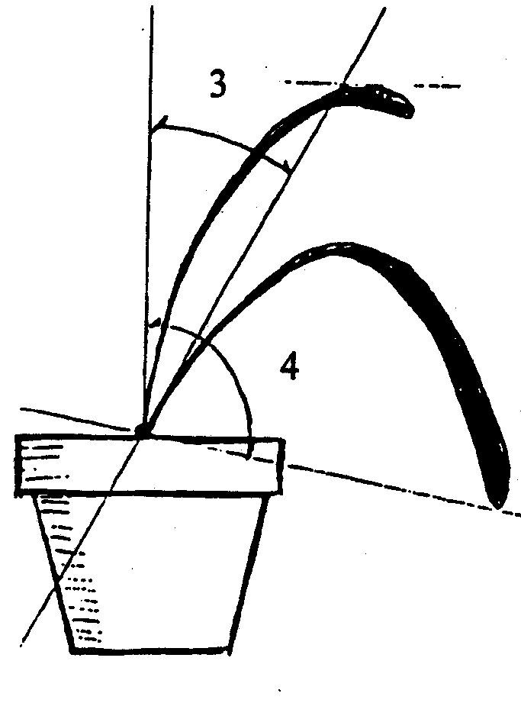 | punto más alto  hoja más larga

Ad. 6: Pseudobulbo: forma en sección longitudinal

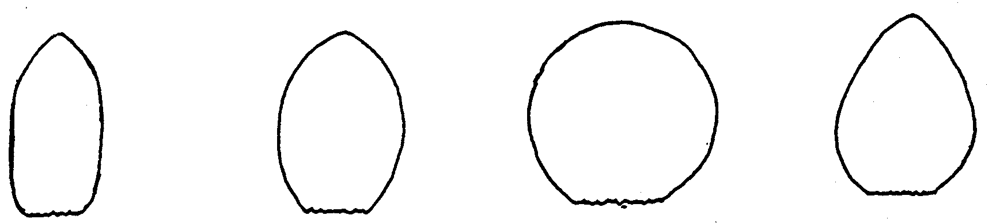

1 | 2 | 3 | 4
oblonga | elíptica | circular | oval

Ad. 12: Hoja: forma

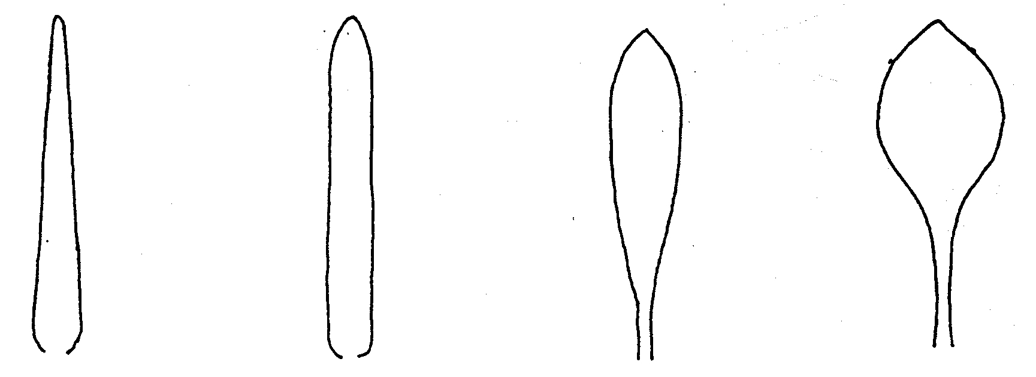

1 | 2 | 3 | 4
estrecha lanceolada | lineal | oblanceolada | espatulada

Ad. 13 y 14: Hoja: forma (13) y simetría (14) del ápice

asimétrico | 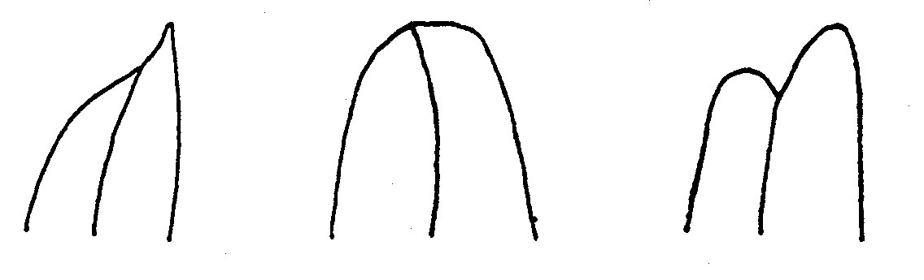

1 2 3
agudo obtuso emarginado

simétrico | 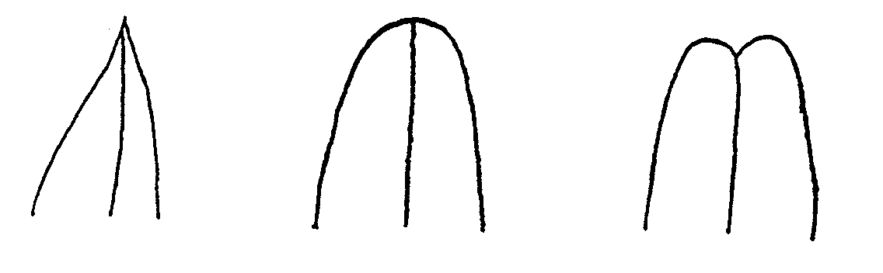

Ad. 29 y 30: Flor: longitud (29) y anchura (30)

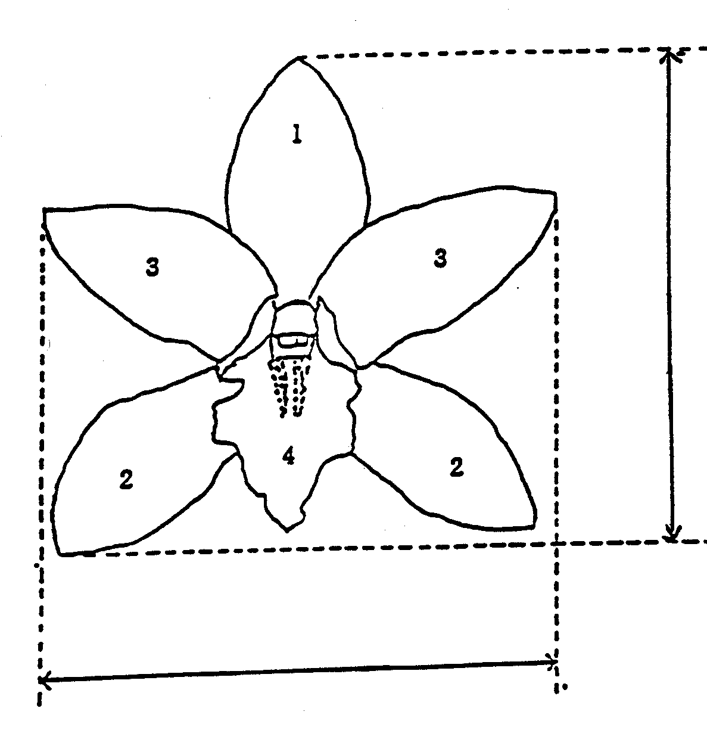 | longitud | 1: Sépalo dorsal  2: Sépalo lateral  3: Pétalo  4: Labelo
anchura

Ad. 34 y 41: Sépalo dorsal (34) y lateral (41): forma

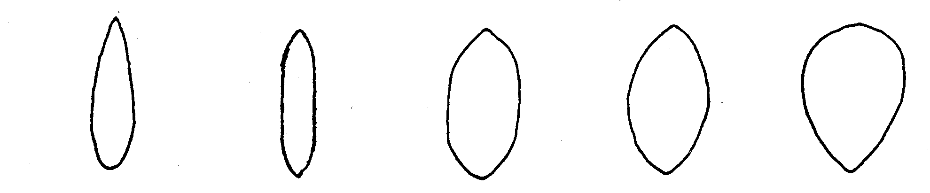

1 | 2 | 3 | 4 | 5
lanceolada | lineal | oblonga | elíptica | oboval

Ad. 36, 43, 61: Sépalo dorsal (36) y lateral (43) y pétalo (61): forma del ápice

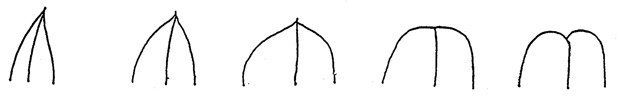

1 | 2 | 3 | 4 | 5
aguda estrecha | aguda | obtusa | truncada | emarginada
Ad. 35, 42 y 60: Sépalo dorsal (35) y lateral (42) y pétalo (60): curvatura del eje longitudinal

envés → | 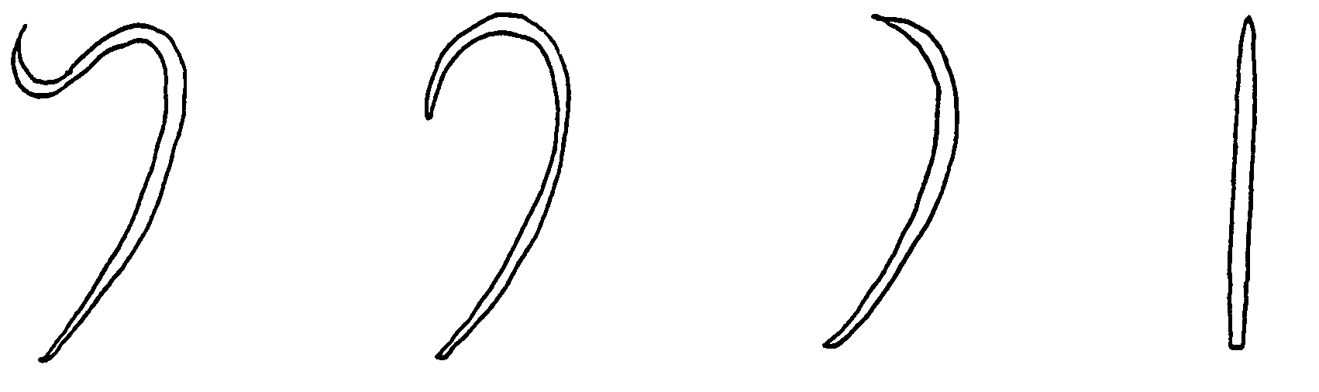

1 | 2 | 3 | 4
encorvada con | fuertemente | ligeramente | recta
ápice cóncavo | encorvada | encorvada

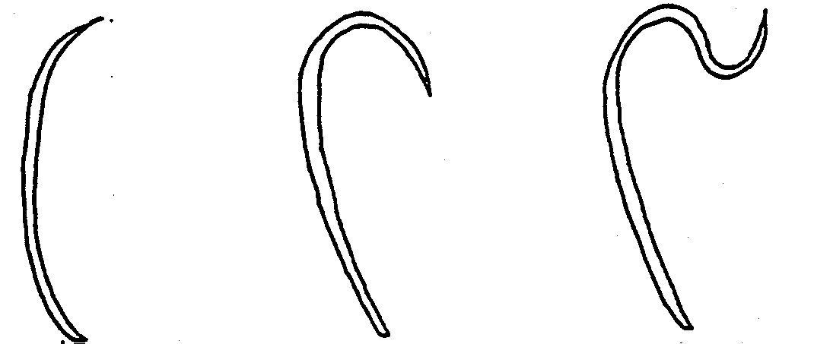

5 6 7
ligeramente fuertemente cóncava con
cóncava cóncava ápice encorvado

Ad. 53 y 71: Sépalo (53) y pétalo (71): zona cuneiforme (de color diferente)

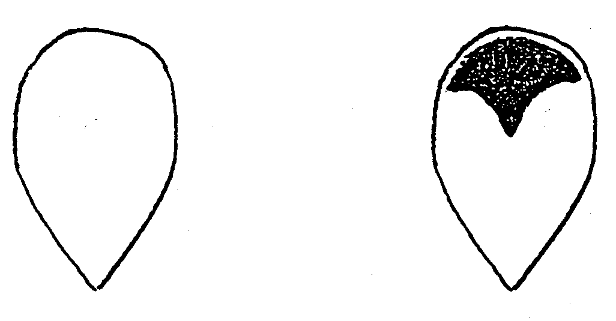

1 9
ausente presente

Ad. 59: Pétalo: forma

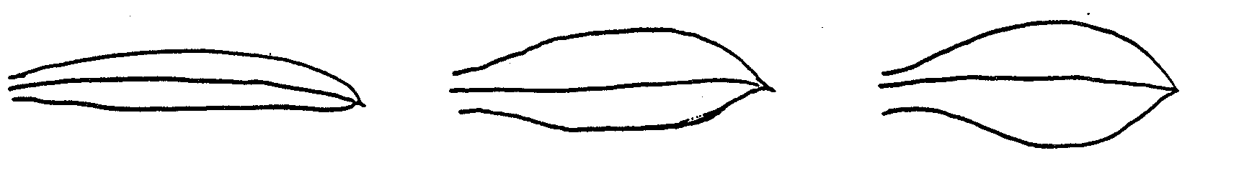

1 2 3
lineal oblonga elíptica

4 5 6
rómbica oboval espatulada

Ad. 77: Labelo: forma

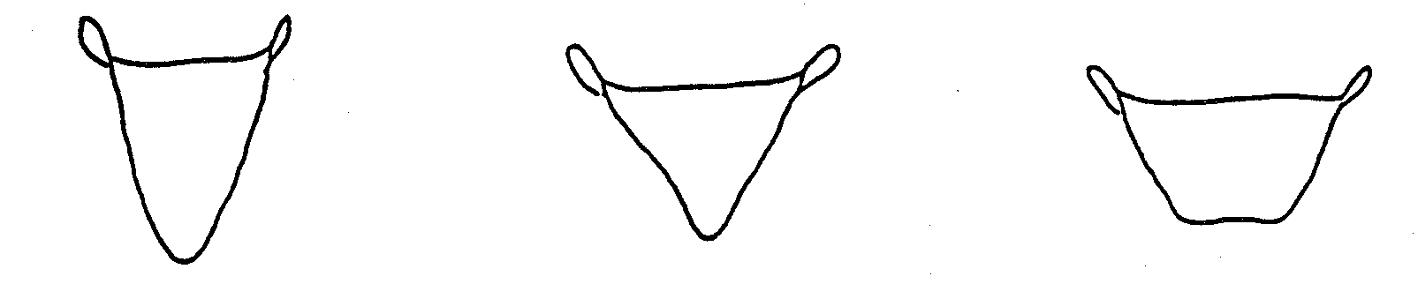

1 2 3
triangular estrecha triangular trapezoidal

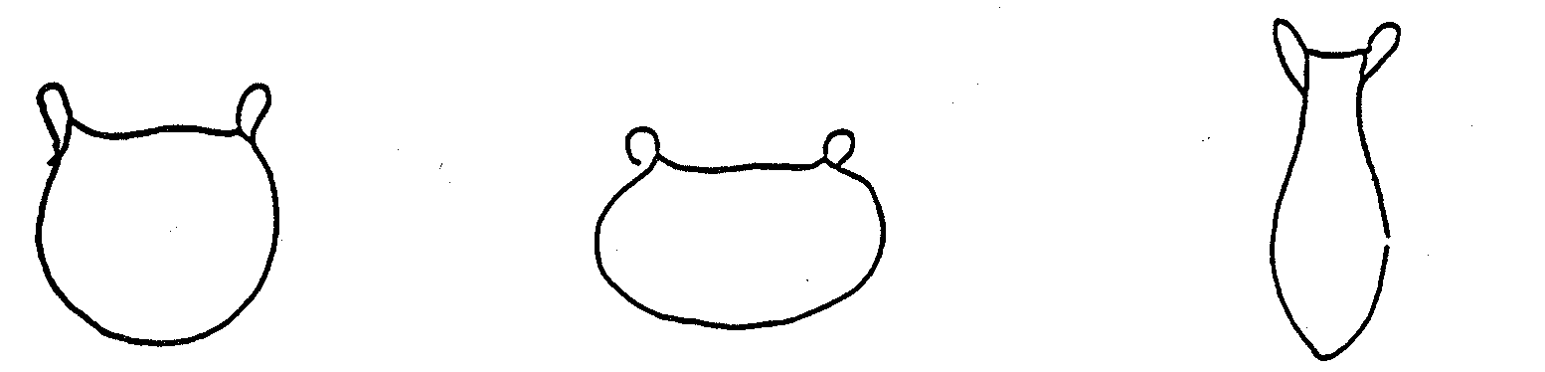

4 5 6
circular achatada espatulada

Ad. 78: Labelo: forma en sección longitudinal

envés | 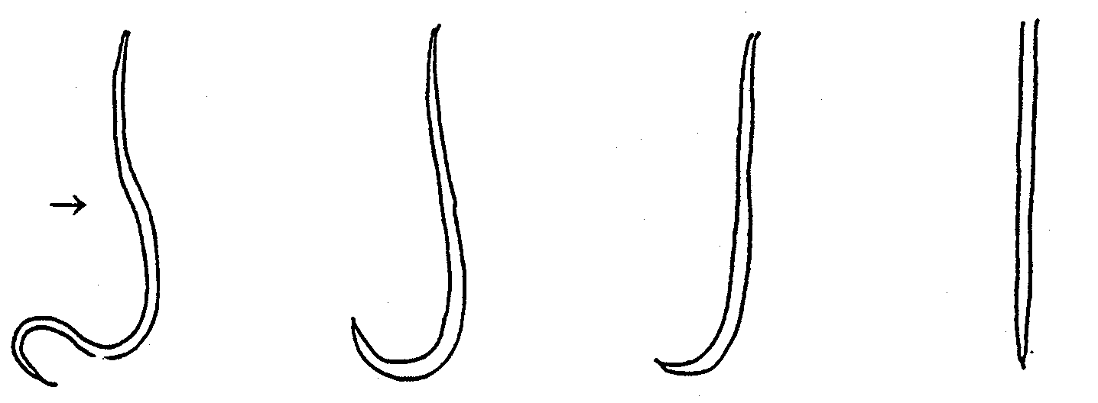

1 2 3 4
encorvada con fuertemente ligeramente recta
ápice cóncavo encorvada encorvada

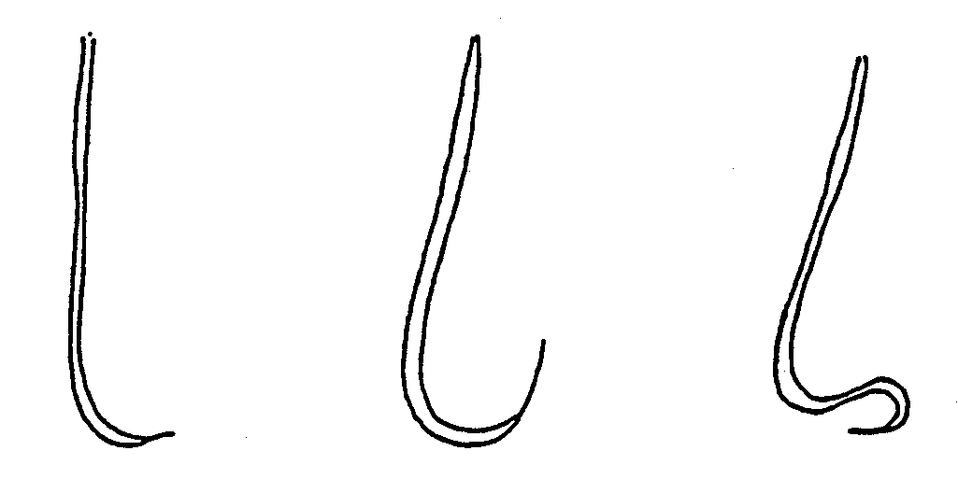
5 6 7
ligeramente fuertemente cóncava con
cóncava cóncava ápice encorvado

Ad. 89: Labelo: zona cuneiforme (de color diferente)

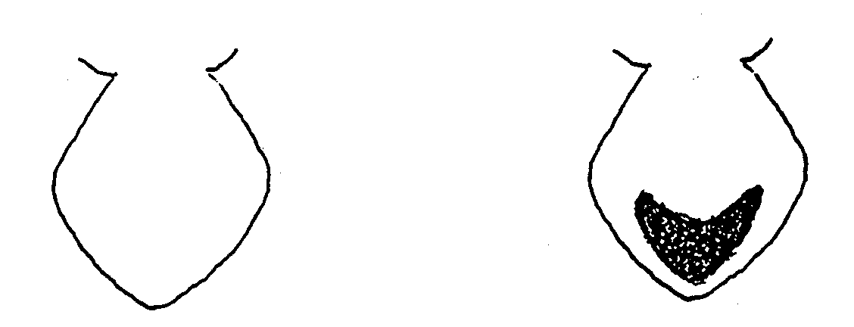

1 9
ausente presente
IX. Bibliografía

K. Karasawa, 1994: “Orchid Atlas,” Vol. 6 Cymbidium and Lycaste, Orchid Atlas Publishing Society, c/o Yasaka Syobo, Inc., Tokyo, Japan

Encyclopedia of Horticulture, pp. 218-230, Seibun-Do Shinkosha, Tokyo, Japan (Japanese)

Greatwood, J., Hunt, P. F., Gribb, P. J. and Steward, J. (eds), 1993: (4th edition): The handbook on orchid nomenclature and registration. The International Orchid Commission, London, United Kingdom
X. Cuestionario técnico

Número de referencia (a rellenar
por la Administración)

CUESTIONARIO TÉCNICO
a rellenar en relación con la solicitud de un título de obtención vegetal

1.1 Género Cymbidium Sw.

CYMBIDIUM

1.2 Especie ...................................................................
(indicar la especie)

2. Solicitante (nombre y dirección)

3. Denominación propuesta o referencia del obtentor

4. Información sobre el origen, la diseminación, la conservación y la reproducción o la multiplicación de la variedad

4.1 Origen

a) Cruzamiento (indicar las variedades parentales)

................................................................................................ [ ]

b) Mutación (indicar las variedades parentales)

................................................................................................ [ ]

c) Descubrimiento (indicar dónde y cuándo)

.......................................................................................…...... [ ]

d) Otro (a indicar)

.........................................................................................….... [ ].

4.2 Método de multiplicación o de reproducción

- estacas [ ]

- propagación in vitro [ ]

- otros (indíquese) [ ]

................................................................................................

4.3 Otras informaciones

5. Caracteres de la variedad que deben indicarse (el número entre paréntesis hace referencia al carácter correspondiente en las Directrices de Examen; márquese el nivel de expresión apropiado)

 | Caracteres | Variedades ejemplo |  |  | Nota
5.1  (1) | Planta: tamaño
 | pequeño | C. goeringii |  |  | 3[ ]
 | medio | Lucky Rainbow “Saint Lapine” |  |  | 5[ ]
 | grande |  |  | 7[ ]
5.2  (20) | Sólo variedades con racimo: Inflorescencia: número de flores
 | bajo |  |  | 3[ ]
 | medio |  | Sweet Love “Catilo” | 5[ ]
 | alto |  |  | 7[ ]
5.3  (24) | Pedúnculo: porte
 | erecto |  | Half Moon “Banana Boat | 1[ ]
 | semierecto |  | Lucky Rainbow “Saint Lapine” | 3[ ]
 | horizontal |  |  | 5[ ]
 | semicolgante |  | Sarah Jean “Peach” | 7[ ]
 | colgante |  | C. devonianum | 9[ ]
5.4  (28) | Flor: aspecto general de los pétalos y los sépalos
 | todos encorvados |  | Lucky Rainbow “Saint Lapine” | 1[ ]
 | algunos encorvados, algunos extendidos |  | Great Flower “Hige” | 2[ ]
 | todos extendidos |  | Fire Starter “Perfect Rouge” | 3[ ]
 | algunos extendidos, algunos cóncavos |  |  | 4[ ]
 | todos cóncavos |  |  | 5[ ]
 | algunos encorvados, algunos cóncavos |  |  | 6[ ]

 | Caracteres | Variedades ejemplo |  | Nota
5.5  (29) | Flor: longitud
 | corta | C. goeringii |  | 3[ ]
 | media | Lucky Rainbow “Saint Lapine” |  | 5[ ]
 | larga |  |  | 7[ ]
5.6  (30) | Flor: anchura
 | estrecha | Lucky Rainbow “Saint Lapine” |  | 3[ ]
 | media | Fire Starter “Perfect Rouge” |  | 5[ ]
 | ancha |  |  | 7[ ]
5.7  (100) | Época de floración
 | otoño | Green Sour “Fresh” |  | 1[ ]
 | comienzo del invierno |  |  | 2[ ]
 | pleno invierno | Lucky Rainbow “Saint Lapine” | 3[ ]
 | primavera | Shellpearl “Parnasse” | 4[ ]
 | perpetua |  | 5[ ]
5.8 | Flor: color predominante
 | blanco |  | 1[ ]
 | amarillo |  | 2[ ]
 | verde |  | 3[ ]
 | rosado |  | 4[ ]
 | rojo |  | 5[ ]
 | púrpura |  | 6[ ]
 | marrón rojizo |  | 7[ ]
 | bicolor (indicar los colores) .................................... |  | 8[ ]

6. Variedades con características similares y diferencias respecto de esas variedades

Denominación de la variedad similar | Carácter en el que la variedad similar es diferente°⁾ | Nivel de expresión de la variedad similar | Nivel de expresión de la variedad candidata
______________
^{o)} Cuando los niveles de expresión de las dos variedades sean idénticos, se ruega indicar la amplitud de la diferencia.

7. Información complementaria que pueda ayudar a distinguir la variedad

7.1 Resistencia a plagas y enfermedades

7.2 Condiciones particulares para el examen de la variedad

- Condiciones para el cultivo

- Otras condiciones

7.3 Otros datos

Deberá incluirse en el cuestionario técnico una fotografía en color representativa de la variedad.

8. Autorización para la diseminación

- ¿Requiere la variedad autorización previa para su diseminación según la legislación sobre protección del medio ambiente, la salud humana y animal?
Sí [ ] No [ ]

- ¿Se ha obtenido dicha autorización?

Sí [ ] No [ ]

Si la respuesta a esta pregunta es sí, por favor incluya una copia de dicha autorización.

[Fin del documento]

